　　　　**KASUKABE WINTER CHALLENGE 　　　　　Ｃコース　「 面積・体積 」**10

**小学校５年生「立体をくわしく調べよう」**

年　　組　　　番 氏名

　１　次の㋐～㋕の立体を、立体を囲む面に注目して３つのなかまに分けましょう。

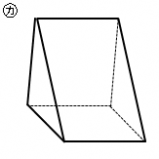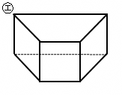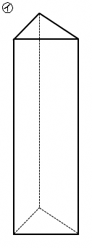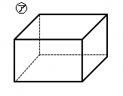

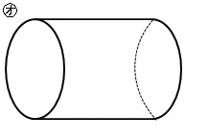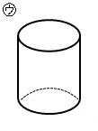

四角柱

三角柱

円柱

　２　下の表を完成させましょう。

|  |  |  |  |  |
| --- | --- | --- | --- | --- |
|  | 底面の数 | 側面の数 | 頂点の数 | 辺の数 |
| 三角柱 |  |  |  |  |
| 四角柱 |  |  |  |  |

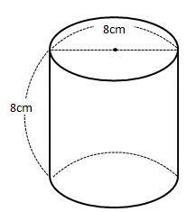

３　右の図のような円柱について答えましょう。

　 （１）　底面の円の半径は何cmですか。

　ｃｍ

　 （２）　高さは何cmですか。

ｃｍ

**タイム**

　新しい算数下１１４ページ～１２１ページ

**教科書のここにのっている**

**分**

　４ 下の図のような角柱の展開図を組み立てます。



　（１）この角柱は、何という角柱ですか。

　　　　　　　　　　　　　　　　　　　　　（２）この角柱の高さは何cmですか。

　　㎝

（３）点Gに重なる点を全部答えましょう。

**まとめ問題**

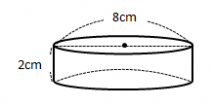 　右の図のような円柱の展開図をかきます。

　（１）底面の円の半径は何cmですか。

　（２）側面の長方形のたての長さ、横の長さはそれぞれ何cmですか。

　　　 　　　　　　　　　　　　　（円周率は３．１４とします）

たての長さ

cm

横の長さ

cm

**タイム**

　新しい算数下１１４ページ～１２１ページ

**教科書のここにのっている**

**分**